基隆市成功國小111學年度教師晨會報告事項

日期：111年10月11日

教務主任:

教學組
1.麻煩公假排代請盡量於三天前告知教學組，以利公假排代，非常感謝大家配合。
2.教學補給站需修正部分，將個別通知申請教師，請於本周四中午前回傳，感恩！

註冊組
1.經濟弱勢助學金最晚在本週五(10/14)送件，請欲協助申請的老師於本週三(10/12)前向註冊組提出申請。
2.11/3(四)手作杯墊編織尚有名額，歡迎三~五年級報名，課程時間為13:00~15:30，先完成的班級即可回教室。
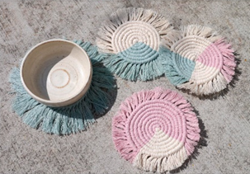

特教組

資訊組

